

Curso de EXPERTO EN PROGRAMACIÓN WEB FULL STACK 2022

Los 9 mejores Frameworks CSS en 2022

Fuente: [9 Best CSS Frameworks in 2022 - aThemes](https://athemes.com/collections/best-css-frameworks/)

Índice de Contenidos

[Los 9 mejores Frameworks CSS en 2022 1](file:///C:\Users\BORRASBOJEXT\Documents\GitHub\cursoVLC\Plantilla-Documentos-A-Entregar.docx#_Toc115335244)

[Introducción 3](#_Toc115335245)

[¿Por qué debo usar un framework CSS? 3](#_Toc115335246)

[1. Bootstrap 4](#_Toc115335247)

[Razones para usar Bootstrap 4](#_Toc115335248)

[Inconvenientes 5](#_Toc115335249)

[2. Fundación 6](#_Toc115335250)

[Razones para usar la base 6](#_Toc115335251)

[Inconvenientes 7](#_Toc115335252)

[3. Bulma 8](#_Toc115335253)

[Razones para usar Bulma 8](#_Toc115335254)

[Inconvenientes 9](#_Toc115335255)

[4. TailWindCSS 10](#_Toc115335256)

[Razones para usar Tailwind 10](#_Toc115335257)

[Inconvenientes 11](#_Toc115335258)

[5. UIKit 12](#_Toc115335259)

[Razones para usar UIKit 12](#_Toc115335260)

[Inconvenientes 13](#_Toc115335261)

[6. Milligram 13](#_Toc115335262)

[Razones para usar miligramos 14](#_Toc115335263)

[Inconvenientes 14](#_Toc115335264)

[7. PureCSS 15](#_Toc115335265)

[Razones para usar PureCSS 15](#_Toc115335266)

[Inconvenientes 16](#_Toc115335267)

[8. Tachyons 16](#_Toc115335268)

[Razones para usar taquiones 16](#_Toc115335269)

[Inconvenientes 17](#_Toc115335270)

[9. Materialize CSS 17](#_Toc115335271)

[Razones para utilizar Materialise 18](#_Toc115335272)

[Inconvenientes 18](#_Toc115335273)

[¿Cuál es el mejor framework CSS? 18](#_Toc115335274)

## Introducción

La web está en constante evolución, al igual que los frameworks CSS que hacen que el desarrollo frontend sea más productivo y agradable.

Ámalos u ódialos, los frameworks CSS están aquí para quedarse. Los desarrolladores sin experiencia previa en frontend pueden usar algunos de estos frameworks para implementar fácilmente interfaces de usuario fáciles de usar. Otros frameworks son más complejos y están orientados a usuarios avanzados.

Independientemente de su nivel de experiencia, estos frameworks lo ayudarán a crear hermosos diseños más rápido. En esta colección, revisaremos los mejores frameworks CSS del mercado para que pueda elegir el adecuado según sus necesidades.

## ¿Por qué debo usar un framework CSS?

Antes de entrar en la lista, es importante comprender cómo y por qué los frameworks CSS son una parte integral del desarrollo moderno de frontend.

Las hojas de estilo CSS son difíciles de organizar, mantener y reutilizar. Incluso los cambios de estilo menores requieren que escriba nuevas reglas de CSS, lo que en algún momento puede convertir su código en un lío complicado.

Las clases listas para usar son los componentes principales de todos los frameworks CSS. Le permiten aplicar reglas de estilo predefinidas a elementos HTML, como márgenes, colores de fondo y otros.

Algunos frameworks incluyen componentes preconstruidos como menús, tarjetas o tablas. El uso de estos componentes le permite crear interfaces fáciles de usar sin mucho trabajo de su parte.

Los frameworks CSS hacen que su flujo de trabajo de estilo sea productivo, limpio y fácil de mantener. Al utilizar uno de los siguientes frameworks, ahorrará tiempo y evitará muchos de los dolores de cabeza que conlleva la codificación CSS.

## 1. Bootstrap

[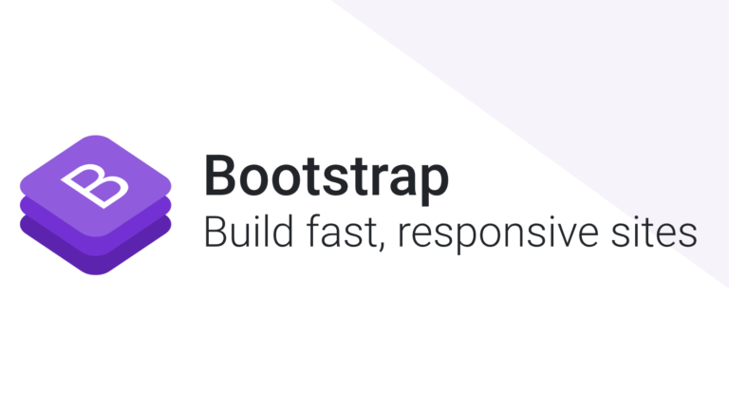](https://translate.google.com/website?sl=en&tl=es&hl=es&client=webapp&u=https://getbootstrap.com/)

No puedo pensar en una conversación sobre frameworks CSS que no incluya [Bootstrap](https://translate.google.com/website?sl=en&tl=es&hl=es&client=webapp&u=https://getbootstrap.com/) . Twitter introdujo el framework en 2011 para hacer que el diseño web receptivo sea fácilmente accesible para los desarrolladores.

Desde entonces, el proyecto ha evolucionado para admitir CSS moderno y ofrece innumerables funciones para mejorar la productividad de su interfaz. Como es el caso con muchas cosas populares, Bootstrap recibe algunas críticas.

Aquí hay algunas razones por las que debería considerar usarlo en sus proyectos, a pesar de las críticas.

### Razones para usar Bootstrap

* **Framework frontend más popular:** Bootstrap se encuentra entre los proyectos de código abierto más populares que existen. Siempre puede encontrar soluciones a los problemas que encuentre y descubrir muchas plantillas gratuitas y premium para casi cualquier tipo de proyecto.
* **Con todas las funciones:** no es solo un framework de desarrollo, sino también una plantilla dinámica preconstruida con innumerables componentes listos para usar. Casi todo, desde alertas hasta modales y barras de navegación, es compatible de forma predeterminada. Esto puede facilitar que cualquier desarrollador, incluso sin experiencia previa en frontend, desarrolle páginas bien estructuradas.
* **Personalizable:** Bootstrap se puede personalizar fácilmente con SASS. Puede instalar el proyecto con npm, importar las partes que necesita y usar variables SASS para personalizar casi todo. Aprender a personalizar sitios web Bootstrap con SASS puede reducir significativamente su tiempo de desarrollo.
* **Maduro y respaldado:** muchos proyectos de código abierto más pequeños mueren cuando los autores deciden renunciar. Bootstrap fue presentado originalmente por Twitter y ahora lo mantiene una comunidad de cientos de desarrolladores, lo que garantiza versiones estables y soporte a largo plazo.

### Inconvenientes

* **Difícil de anular:** Bootstrap viene con un diseño y una apariencia muy específicos, que es difícil de anular en caso de que opte por un estilo diferente. Dado que utiliza la regla CSS **!important** de forma extensiva, anular los valores predeterminados puede ser complicado.
* **Usado en exceso:** la razón principal por la que a la gente no le gusta Bootstrap es su amplio uso. Ofrece un aspecto distintivo que se usa tanto que los desarrolladores han acuñado la frase "todos los sitios web de Bootstrap tienen el mismo aspecto".
* **Se basa en jQuery: a** diferencia de otros frameworks que son solo CSS, Bootstrap 4 se basa en jQuery para muchas de sus funciones interactivas. Esto hace que sea más difícil, pero no imposible, usarlo junto con frameworks de JavaScript como React o Vue. Afortunadamente, Boostrap 5, que se lanzará pronto, eliminará la dependencia de jQuery.
* **Pesado para incluir:** todas las características de Bootstrap tienen un precio: es bastante pesado para incluir en sus proyectos. Aunque puede importar partes del proyecto, no es tan liviano ni modular como otros frameworks enumerados aquí.

[Más información / Descargar](https://translate.google.com/website?sl=en&tl=es&hl=es&client=webapp&u=https://getbootstrap.com/) [GitHub](https://translate.google.com/website?sl=en&tl=es&hl=es&client=webapp&u=https://github.com/twbs/bootstrap)

## 2. [Fundación](https://translate.google.com/website?sl=en&tl=es&hl=es&client=webapp&u=https://get.foundation/)

[](https://translate.google.com/website?sl=en&tl=es&hl=es&client=webapp&u=https://get.foundation/)

[Foundation](https://translate.google.com/website?sl=en&tl=es&hl=es&client=webapp&u=https://get.foundation/) es la elección perfecta para los desarrolladores experimentados que disfrutan de la libertad pero quieren el poder de un framework con todas las funciones.

En realidad, Foundation no es solo un framework CSS, sino una familia de herramientas de desarrollo frontend. Estas herramientas se pueden utilizar juntas o de forma completamente independiente.

[Foundation for Sites](https://translate.google.com/website?sl=en&tl=es&hl=es&client=webapp&u=https://get.foundation/sites.html) es el framework central para crear páginas web, mientras que [Foundation for Emails](https://translate.google.com/website?sl=en&tl=es&hl=es&client=webapp&u=https://get.foundation/emails.html" \t "_blank) le permite crear correos electrónicos atractivos que se pueden leer desde cualquier dispositivo. [Motion UI](https://translate.google.com/website?sl=en&tl=es&hl=es&client=webapp&u=https://zurb.com/playground/motion-ui" \t "_blank) es la pieza final del rompecabezas, que le permite crear animaciones CSS avanzadas.

Foundation es creado y mantenido por ZURB, una empresa detrás de muchos proyectos de Javascript y CSS de código abierto. Se ha pensado mucho en el diseño de este framework, y ZURB lo usa ampliamente en sus propios proyectos.

### Razones para usar la base

* **Estilo genérico:** a diferencia de Bootstrap, Foundation no usa un estilo distinto para sus componentes. Su amplia gama de componentes modulares y flexibles presenta un estilo minimalista y se puede personalizar fácilmente.
* **Con todas las funciones:** Foundation viene con componentes integrados para casi todo. Se incluyen barras de navegación, varios tipos de contenedores y un sistema de cuadrícula fácil de usar para desarrolladores. Foundation también le brinda acceso a [plantillas HTML prefabricadas](https://translate.google.com/website?sl=en&tl=es&hl=es&client=webapp&u=https://get.foundation/templates.html) , creadas por el equipo de desarrollo o la comunidad, que puede usar para iniciar proyectos según sus necesidades exactas.
* **Diseño de correo electrónico:** las plantillas de correo electrónico estéticas son muy difíciles de crear. Para admitir clientes de correo electrónico más antiguos, los desarrolladores se ven obligados a escribir código HTML de la década de 1990. Esto dificulta la entrega de funciones modernas, como el diseño receptivo. Foundation for Emails puede ayudarlo a crear plantillas de correo electrónico receptivas para cualquier cliente, incluidas las versiones antiguas de Microsoft Outlook.
* **Animaciones:** Foundation se puede integrar fácilmente con la biblioteca Motion UI de ZURB, que le permite crear transiciones y animaciones utilizando efectos integrados. ¡Usar Motion UI junto con Foundation hará que sus diseños cobren vida!

### Inconvenientes

* **Difícil de aprender:** Foundation viene con demasiadas opciones. Tiene innumerables características y es considerablemente más complejo que otros frameworks. Te da mucha libertad al desarrollar diseños de interfaz, pero primero, debes comprender completamente cómo funciona todo.
* **Se basa en Javascript:** muchas de las funciones de Foundation se basan en Javascript, utilizando jQuery o Zepto. Zepto es una biblioteca que funciona con la misma sintaxis que jQuery pero ocupa menos espacio. Esto hace que Foundation no sea ideal para proyectos React o Angular. Zepto también es una biblioteca menos conocida con la que no están familiarizados muchos desarrolladores.

[Más información / Descargar](https://translate.google.com/website?sl=en&tl=es&hl=es&client=webapp&u=https://get.foundation/) [GitHub](https://translate.google.com/website?sl=en&tl=es&hl=es&client=webapp&u=https://github.com/foundation/foundation-sites)

## 3. [Bulma](https://translate.google.com/website?sl=en&tl=es&hl=es&client=webapp&u=https://bulma.io/" \t "_blank)

[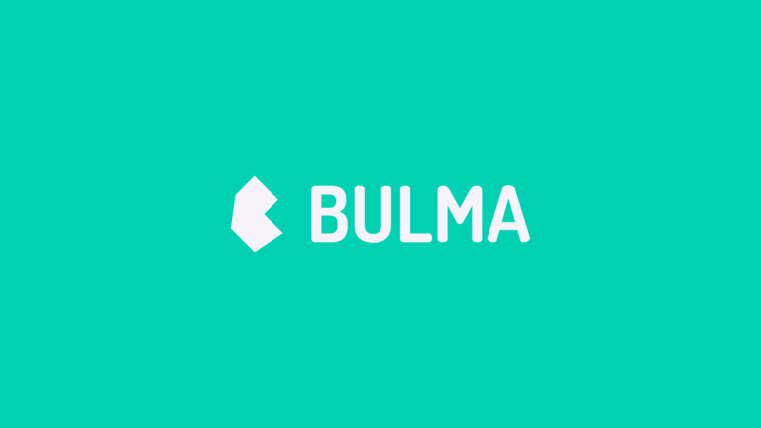](https://translate.google.com/website?sl=en&tl=es&hl=es&client=webapp&u=https://bulma.io/)

[Bulma](https://translate.google.com/website?sl=en&tl=es&hl=es&client=webapp&u=https://bulma.io/) es una excelente alternativa a Bootstrap, ya que presenta un código moderno y una estética única. Es fácil de usar e importar a sus proyectos y viene con varios componentes prefabricados.

Es muy elogiado por su sintaxis simple y su diseño minimalista pero estético. Realmente es un framework que puede hacer que una página web aburrida se vea brillante y atractiva.

Con más de 40 000 estrellas en GitHub, ya no es un framework de nicho, sino una fuerza a tener en cuenta.

### Razones para usar Bulma

* **Diseño estético:** en mi opinión personal, Bulma es el framework CSS más atractivo de esta lista. Viene con un diseño limpio y moderno, incluso si no cambia los valores predeterminados, terminará con una página web de gran apariencia.
* **Moderno: las** tecnologías van y vienen, y lo que antes era complejo ahora puede ser simple. El módulo de diseño flexbox de CSS facilitó la creación de diseños receptivos, y Bulma fue uno de los primeros frameworks basados ​​en flexbox que implementó los nuevos principios.
* **Facilidad para desarrolladores: si** bien el objetivo de los desarrolladores frontend es brindar una gran experiencia al usuario final, los creadores de Bulma tienen como objetivo brindar una gran experiencia al desarrollador. Con eso en mente, Bulma viene con convenciones de nombres que son fáciles de usar y recordar.
* **Fácil de personalizar:** los colores, rellenos y muchas propiedades predeterminadas de Bulma se pueden personalizar mediante SASS. De esta manera, puede configurar los valores predeterminados de su proyecto en cuestión de minutos.
* **Sin Javascript:** Bulma no incluye funciones de JavaScript. Dado que es solo CSS, se puede integrar fácilmente con frameworks de Javascript como Vue o React.

### Inconvenientes

* **Estilo distintivo:** El estilo único de Bulma puede ser un arma de doble filo. Dado que es bastante distinto, si se usa en exceso, podemos terminar con sitios web de aspecto muy similar, como es el caso de Bootstrap.
* **Menos completa:** Bulma compite con Boostrap en muchos casos, pero no es tan completa cuando se trata de accesibilidad y otras características de nivel empresarial.

[Más información / Descargar](https://translate.google.com/website?sl=en&tl=es&hl=es&client=webapp&u=https://bulma.io/) [GitHub](https://translate.google.com/website?sl=en&tl=es&hl=es&client=webapp&u=https://github.com/jgthms/bulma)

## 4. [TailWindCSS](https://translate.google.com/website?sl=en&tl=es&hl=es&client=webapp&u=https://tailwindcss.com/" \t "_blank)

[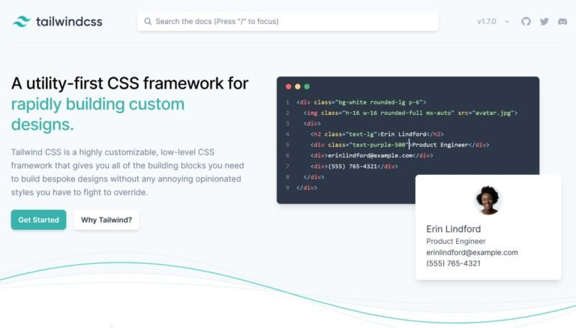](https://translate.google.com/website?sl=en&tl=es&hl=es&client=webapp&u=https://tailwindcss.com/)

“La mayoría de los frameworks CSS hacen demasiado”: ​​el lema de [Tailwind](https://translate.google.com/website?sl=en&tl=es&hl=es&client=webapp&u=https://tailwindcss.com/" \t "_blank) explica claramente por qué es un framework liviano que ofrece libertad a los desarrolladores. No viene con un diseño específico, sino que te permite implementar tu propio estilo único más rápido.

Lo logra al ofrecer clases de utilidad que hacen que la codificación CSS sea casi innecesaria. Los desarrolladores frontend experimentados se enamoran de sus potentes funciones y las utilizan en sus proyectos.

### Razones para usar Tailwind

* **CSS atómico:** centrar un elemento, crear un diseño flexible o usar un color de texto específico son cosas que normalmente codificarías en CSS. Tailwind hace que todos estos estilos comunes sean fáciles de implementar al ofrecer poderosas clases de utilidad. Esta metodología a veces se llama Atomic CSS, donde las clases de un elemento HTML describen claramente cómo se verá.
  + Por ejemplo, <div class="m-1 text-center bg-black">...</div>mostrará un elemento con un margen de 1 (es decir, un margen pequeño), texto centrado y un fondo negro.
* **Sin diseño:** Tailwind no viene con componentes prefabricados ni con un lenguaje de diseño específico. Esto significa que no tendrá que anular los estilos existentes y puede ser más productivo al implementar diseños personalizados.
* **Componentes reutilizables:** aunque Tailwind no incluye componentes prediseñados, le permite crear sus propios componentes personalizados que puede reutilizar en sus proyectos. También puede encontrar algunos [ejemplos de componentes](https://translate.google.com/website?sl=en&tl=es&hl=es&client=webapp&u=https://tailwindcss.com/components) en el sitio web oficial que puede usar como punto de partida.
* **Potente integración de PostCSS/SASS:** para aprovechar al máximo Tailwind, debe instalarlo e importarlo en su proyecto SASS o PostCSS. Esto le permite hacer uso de todas las funciones de Tailwind para escribir CSS más eficaz. La @applysintaxis "copia" las reglas de Tailwind en su código SASS o CSS, por lo que todavía está escribiendo CSS, ¡pero esta vez con superpoderes!

### Inconvenientes

* **Curva de aprendizaje pronunciada:** Tailwind no es la mejor opción para los desarrolladores menos experimentados. Dado que no proporciona componentes prefabricados, debe comprender completamente cómo funcionan las tecnologías frontend. La curva de aprendizaje de Tailwind es algo empinada, ya que debe aprender la sintaxis para ser productivo con el framework.
* **No debe usarse directamente:** Tailwind se puede agregar a su proyecto como un archivo CSS incluido, similar a otros frameworks. Sin embargo, la [guía de instalación oficial](https://translate.google.com/website?sl=en&tl=es&hl=es&client=webapp&u=https://tailwindcss.com/docs/installation%23using-tailwind-via-cdn) explica que si agrega el framework de este modo, muchas de sus funciones no estarán disponibles y no tendrá acceso a la versión comprimida (27 KB comprimidos frente a 348 KB sin formato). Para aprovechar Tailwind al máximo, debe saber cómo usar Webpack, Gulp u otras herramientas de creación de interfaz.

[Más información / Descargar](https://translate.google.com/website?sl=en&tl=es&hl=es&client=webapp&u=https://tailwindcss.com/) [GitHub](https://translate.google.com/website?sl=en&tl=es&hl=es&client=webapp&u=https://github.com/tailwindcss/tailwindcss)

## 5. UIKit

[](https://translate.google.com/website?sl=en&tl=es&hl=es&client=webapp&u=https://getuikit.com/)

[UIKit](https://translate.google.com/website?sl=en&tl=es&hl=es&client=webapp&u=https://getuikit.com/) es un framework frontend modular que le permite importar solo las funciones que necesita.

Tiene más de 16 000 estrellas en GitHub y los desarrolladores lo eligen por su API sencilla y su diseño limpio.

Además, UIKit tiene una versión pro que ofrece páginas temáticas para WordPress y Joomla, junto con un creador de páginas fácil de usar.

### Razones para usar UIKit

* **Docenas de componentes:** UIKit contiene docenas de componentes, lo que le permite implementar diseños frontend complejos. Incluye todas las utilidades y componentes típicos, pero va aún más allá al brindarle acceso a elementos avanzados como barras de navegación, barras laterales fuera del lienzo y diseños de paralaje.
* **Extensible:** UIKit se puede personalizar y ampliar fácilmente utilizando los preprocesadores LESS o SASS.
* **Personalizador basado en la interfaz de usuario:** UIKit ofrece un [personalizador basado en la web](https://translate.google.com/website?sl=en&tl=es&hl=es&client=webapp&u=https://getuikit.com/v2/docs/customizer.html) que le permite personalizar el diseño en tiempo real y luego copiar las variables SASS o LESS en su proyecto. Esta parte de UIKit realmente puede sentirse como mágica y ayudarlo a comenzar nuevos proyectos en poco tiempo.

### Inconvenientes

* **Complejo para proyectos más pequeños:** UIKit no se recomienda para desarrolladores con menos experiencia, ya que es un framework complejo que requiere que comprendas en profundidad el desarrollo frontend. Es excelente para aplicaciones avanzadas, pero podría ser demasiado para proyectos más pequeños.
* **Comunidad más pequeña:** aunque su paquete npm se descarga 27 000 veces a la semana, no es tan popular como otros frameworks. Encontrar respuestas o contratar personas con experiencia en UIKit no será tan fácil como con Bootstrap o Foundation.

[Más información / Descargar](https://translate.google.com/website?sl=en&tl=es&hl=es&client=webapp&u=https://getuikit.com/) [GitHub](https://translate.google.com/website?sl=en&tl=es&hl=es&client=webapp&u=https://github.com/uikit/uikit)

## 6. [Milligram](https://translate.google.com/website?sl=en&tl=es&hl=es&client=webapp&u=https://milligram.io/" \t "_blank)

[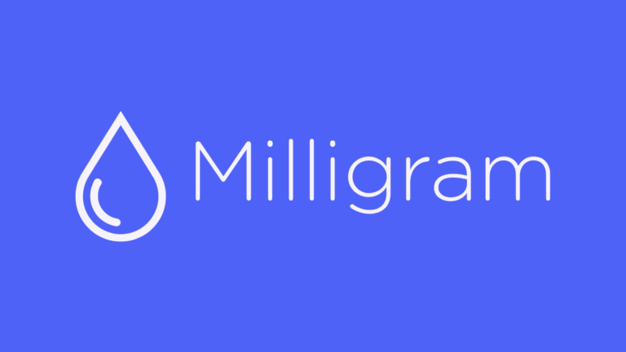](https://translate.google.com/website?sl=en&tl=es&hl=es&client=webapp&u=https://milligram.io/)

[Milligram](https://translate.google.com/website?sl=en&tl=es&hl=es&client=webapp&u=https://milligram.io/) es un framework CSS minimalista que tiene una comunidad estrecha de desarrolladores a su alrededor.

La razón principal por la que Milligram es increíble es que puede comenzar desde cero al crear sus interfaces y ha sido diseñado para aumentar el rendimiento y la productividad.

### Razones para usar miligramos

* **Framework CSS minimalista:** Milligram es fácil de configurar y comenzar. A pesar de que ofrece potentes funciones para aumentar la productividad, viene con un peso muy bajo de 2 KB cuando se comprime.
* **No obstinado:** a diferencia de otros frameworks, Milligram no viene con un estilo predeterminado. No necesitará restablecer o anular las propiedades que no se ajustan a sus objetivos al implementar sus estilos personalizados.
* **Fácil de aprender:** Milligram es tan simple que se puede aprender en un día. Leer la documentación oficial es más que suficiente para empezar.

### Inconvenientes

* **Sin plantillas:** si está buscando algo prefabricado o similar a una plantilla, entonces Milligram no es para usted. Pero si desea implementar un diseño específico, puede mejorar enormemente su productividad.
* **Comunidad pequeña:** Milligram tiene una comunidad pequeña pero unida. Encontrar el apoyo de la comunidad no será tan fácil como con los frameworks CSS más populares, pero la simplicidad de Milligram significa que probablemente no necesitará mucha ayuda de todos modos.

[Más información / Descargar](https://translate.google.com/website?sl=en&tl=es&hl=es&client=webapp&u=https://milligram.io/) [GitHub](https://translate.google.com/website?sl=en&tl=es&hl=es&client=webapp&u=https://github.com/milligram/milligram)

## 7. PureCSS

[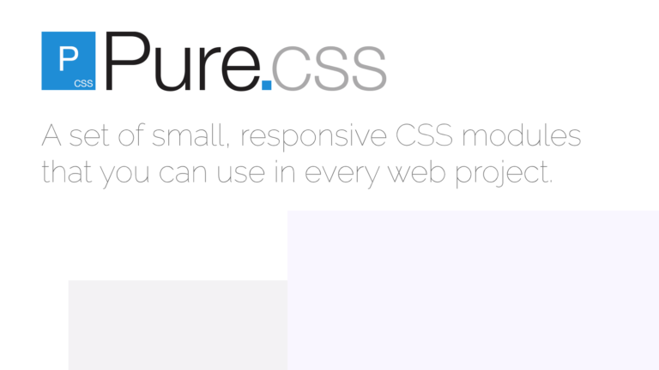](https://translate.google.com/website?sl=en&tl=es&hl=es&client=webapp&u=https://purecss.io/)

El framework [Pure](https://translate.google.com/website?sl=en&tl=es&hl=es&client=webapp&u=https://purecss.io/) CSS proviene de un competidor inesperado en el mundo del código abierto: Yahoo.

Este micro framework es ridículamente pequeño, ya que solo ocupa 3,7 KB (comprimidos) cuando se usan todos los módulos. Ofrece módulos CSS reutilizables y receptivos que se pueden agregar a cualquier proyecto web.

### Razones para usar PureCSS

* **Tiny:** Cada línea de CSS fue cuidadosamente considerada y escrita para hacer que el framework sea ligero y eficaz.
* **Personalizable:** Puedes importar Pure de forma modular e implementar solo lo que necesites.
* **Bien respaldado: a** diferencia de los proyectos comunitarios, Pure cuenta con el respaldo de Yahoo, lo que hace que el proyecto sea una opción segura para el uso a largo plazo.
* **Componentes prefabricados:** Pure viene con componentes prefabricados que responden y están diseñados para la web moderna.

### Inconvenientes

* Para desarrolladores experimentados: Pure no es adecuado para equipos pequeños o con menos experiencia, ya que deberá crear sus propios diseños para utilizar el framework.

[Más información / Descargar](https://translate.google.com/website?sl=en&tl=es&hl=es&client=webapp&u=https://purecss.io/) [GitHub](https://translate.google.com/website?sl=en&tl=es&hl=es&client=webapp&u=https://github.com/pure-css/pure)

## 8. [Tachyons](https://translate.google.com/website?sl=en&tl=es&hl=es&client=webapp&u=http://tachyons.io/" \t "_blank)

[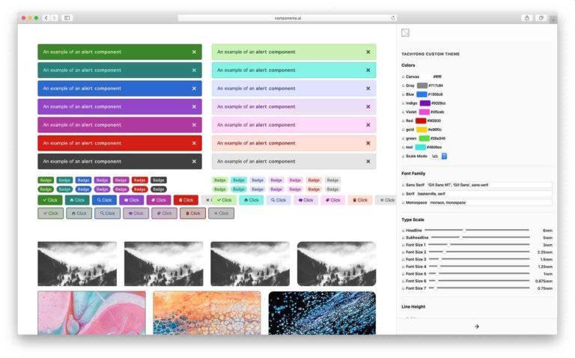](https://translate.google.com/website?sl=en&tl=es&hl=es&client=webapp&u=http://tachyons.io/)

[Tachyons](https://translate.google.com/website?sl=en&tl=es&hl=es&client=webapp&u=http://tachyons.io/) es un framework CSS menos conocido que incluye clases de utilidades avanzadas y le brinda docenas de formas de usarlas.

La documentación del proyecto explica los principios de desarrollo, siendo el más importante la reutilización. Tachyons lo ayuda a comprender los patrones de diseño de su proyecto y promueve la reutilización a lo largo de su proyecto.

### Razones para usar taquiones

* **Componentes listos para usar:** aunque Tachyons se enfoca en ofrecer excelentes clases de utilidad para aumentar la productividad, la documentación oficial también incluye muchos componentes listos para usar.
* **Diverso:** Tachyons ofrece plantillas funcionales que se pueden usar en diferentes configuraciones, como HTML estático, Rails, React, Angular y otros.
* **Reutilizable:** Tachyons es una excelente opción para crear sistemas de diseño escalables. Estos sistemas suelen fallar a medida que escalan porque comienzan a aparecer más y más variantes. Este framework le permite crear propiedades reutilizables para construir componentes diversos y flexibles.

### Inconvenientes

* **Principalmente para PostCSS:** PostCSS, que es la forma principal de usar Tachyons, no se usa tanto como LESS o SASS. Tachyons ofrece integración con SASS, pero no se usa ni se admite ampliamente.

[Más información / Descargar](https://translate.google.com/website?sl=en&tl=es&hl=es&client=webapp&u=http://tachyons.io/) [GitHub](https://translate.google.com/website?sl=en&tl=es&hl=es&client=webapp&u=https://github.com/tachyons-css/tachyons)

## 9. [Materialize CSS](https://translate.google.com/website?sl=en&tl=es&hl=es&client=webapp&u=https://materializecss.com/" \t "_blank)

[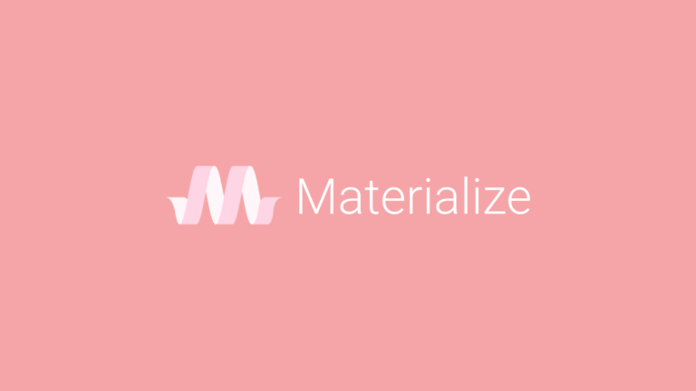](https://translate.google.com/website?sl=en&tl=es&hl=es&client=webapp&u=https://materializecss.com/)

El diseño de materiales es el lenguaje de diseño elegido para muchos sitios web y temas de administración. Está desarrollado por Google y se utiliza en todos sus proyectos.

[Materialise CSS](https://translate.google.com/website?sl=en&tl=es&hl=es&client=webapp&u=https://materializecss.com/) es un framework CSS de código abierto que facilita la implementación de la apariencia del diseño de materiales en sus propios proyectos.

Cuenta con muchos componentes interactivos que aceleran el desarrollo y ayudan a brindar una gran experiencia a los usuarios. Las animaciones se utilizan en todo el framework para proporcionar comentarios visuales a los usuarios, de una manera que sea fácil de trabajar para los desarrolladores.

### Razones para utilizar Materialise

* **Diseño de materiales:** este lenguaje de diseño es muy utilizado y la gente está familiarizada con él. Esto puede hacer que sus propias creaciones sean fáciles de usar para su público objetivo.
* **Con todas las funciones:** Materialise CSS incluye componentes prefabricados para casi todo, pero también viene con funciones Javascript más avanzadas para admitir interacciones.
* **Compatible con dispositivos móviles:** puede crear aplicaciones web progresivas utilizando los componentes similares a dispositivos móviles del framework, como la barra de navegación flotante y las interacciones de deslizamiento.

### Inconvenientes

* **Lenguaje de diseño estricto:** si está buscando hacer algo que no se parezca al diseño de materiales, es mejor evitar Materialise.
* **Proyecto independiente:** Materialise tiene una comunidad activa, pero es un proyecto pequeño e independiente sin apoyo corporativo.

[Más información / Descargar](https://translate.google.com/website?sl=en&tl=es&hl=es&client=webapp&u=https://materializecss.com/) [GitHub](https://translate.google.com/website?sl=en&tl=es&hl=es&client=webapp&u=https://github.com/Dogfalo/materialize)

## ¿Cuál es el mejor framework CSS?

Todos los frameworks de CSS en esta lista, de una forma u otra, ayudan a aumentar su productividad.

Los que incluyen más funciones y componentes prefabricados, como [Bootstrap](https://translate.google.com/website?sl=en&tl=es&hl=es&client=webapp&u=https://getbootstrap.com/) , [Bulma](https://translate.google.com/website?sl=en&tl=es&hl=es&client=webapp&u=https://bulma.io/" \t "_blank) y [Materialise](https://translate.google.com/website?sl=en&tl=es&hl=es&client=webapp&u=https://materializecss.com/" \t "_blank) , son más adecuados para desarrolladores frontend con menos experiencia.

Los frameworks que solo brindan clases de utilidad y no ofrecen estilo, como [Tailwind](https://translate.google.com/website?sl=en&tl=es&hl=es&client=webapp&u=https://tailwindcss.com/" \t "_blank) , [Milligram](https://translate.google.com/website?sl=en&tl=es&hl=es&client=webapp&u=https://milligram.io/" \t "_blank) y [Pure](https://translate.google.com/website?sl=en&tl=es&hl=es&client=webapp&u=https://purecss.io/) , son excelentes para los desarrolladores más experimentados.

Supongo que la mayoría de nosotros no deseamos aprender constantemente nuevos frameworks. Adaptarse y aprender cosas nuevas en tecnología es inevitable, pero idealmente, los frameworks que usamos deberían permanecer relevantes el tiempo suficiente para justificar el aprendizaje de sus complejidades.

Elegir un framework con un alto nivel de apoyo de la comunidad, como [Bootstrap](https://translate.google.com/website?sl=en&tl=es&hl=es&client=webapp&u=https://getbootstrap.com/) o [Foundation](https://translate.google.com/website?sl=en&tl=es&hl=es&client=webapp&u=https://get.foundation/" \t "_blank) , es una opción segura, ya que la gran comunidad apoya el proyecto y las nuevas ideas son constantemente colaborativas.

Pero, por otro lado, dado que muchos frameworks se inflan con el tiempo, comienzan a surgir nuevas y mejores opciones. [Tailwind](https://translate.google.com/website?sl=en&tl=es&hl=es&client=webapp&u=https://tailwindcss.com/" \t "_blank) y [Milligram](https://translate.google.com/website?sl=en&tl=es&hl=es&client=webapp&u=https://milligram.io/" \t "_blank) son excelentes ejemplos, ya que se enfocan en mejorar la productividad de codificación mientras mantienen un tamaño pequeño y un conjunto de características muy específicas.

Si se siente cómodo tomando pequeños riesgos, aprendiendo nuevas tecnologías y aceptando algunas imperfecciones menores, entonces los frameworks más nuevos son muy prometedores. Y cuentan con tu apoyo para ir madurando poco a poco.

Si está buscando una solución a largo plazo y necesita características empresariales, la mejor opción para usted será optar por tecnologías maduras.

Hay muchas tendencias de CSS y JavaScript en la web, pero siempre debe tener en cuenta la madurez y el apoyo de la comunidad para evitar el uso de un framework que pronto quedará obsoleto. Puede usar esta lista, junto con su propio juicio y preferencia personal, para decidir cuál es el mejor framework de CSS para usted.

Autor: [Aris Pattakos](https://athemes-com.translate.goog/author/aris/?_x_tr_sl=en&_x_tr_tl=es&_x_tr_hl=es&_x_tr_pto=wapp)

AvatarAris Pattakos es emprendedor y forma parte de Forbes 30 menores de 30 Grecia. Escribe principalmente sobre tecnología, nuevas empresas y desarrollo web.